ПРОЕКТ ПЛАНИРОВКИ ТЕРРИТОРИИ В ПРЕДЕЛАХ ТЕРРИТОРИИ ЧАСТИ ЗЕМЕЛЬНЫХ УЧАСТКОВ С
КАДАСТРОВЫМИ НОМЕРАМИ 75:06:080201:1, 75:06:000000:328 С ЦЕЛЬЮ СТРОИТЕЛЬСТВА ЛИНЕЙНОГО ОБЪЕКТА "РЕКОНСТРУКЦИЯ ЖЕЛЕЗНОДОРОЖНОЙ ИНФРАСТРУКТУРЫ ОБЩЕГО ПОЛЬЗОВАНИЯ СТАНЦИИ МАЦИЕВСКАЯ ОАО "РЖД". УСТРОЙСТВО ПРИМЫКАНИЯ К ПУТЯМ ОБЩЕГО ПОЛЬЗОВАНИЯ"

Материалы по обоснованию

Содержание
Материалы по обоснованию проекта планировки территории. Пояснительная записка. 3
1. Сведения об основных положениях проекта планировки территории 3
2. Описание природно-климатических условий территории, в отношении которой разрабатывается проект планировки территории 3
3. Обоснование определения границ зон планируемого размещения линейных объектов 6
4. Обоснование определения границ зон планируемого размещения линейных объектов, подлежащих реконструкции в связи с изменением их местоположения 6
5. Обоснование определения предельных параметров застройки территории в границах зон планируемого размещения объектов капитального строительства, проектируемых в составе линейных объектов 7
6. Ведомость пересечений границ зон планируемого размещения линейного объекта (объектов) с сохраняемыми объектами капитального строительства (здание, строение, сооружение, объект, строительство которого не завершено), существующими и строящимися на момент подготовки проекта планировки территории 7
7. Ведомость пересечений границ зон планируемого размещения линейного объекта (объектов) с объектами капитального строительства, строительство которых запланировано в соответствии с ранее утвержденной документацией по планировке территории 7

Приложение А (Материалы и результаты инженерных изысканий) 8
Приложение Б (Об отсутствии объектов культурного наследия) 10
Приложение В (Об отсутствии особо-охраняемых природных территорий местного значения) 11
Приложение Г (Об отсутствии особо-охраняемых природных территорий краевого значения) 14
Приложение Д (Об отсутствии сибиреязвенных захоронений) 16
Приложение Е (О наличии полезных ископаемых) 17
Приложение Ж («О подготовке документации по планировке территории») 19
Приложение И (О сведениях для подготовки проекта планировки территории) 19
Приложение К (Техническое условия ОАО «РЖД») 20

Материалы по обоснованию проекта планировки территории. Пояснительная записка.
- Сведения об основных положениях проекта планировки территории
Проект планировки территории в пределах территории части земельных участков с кадастровыми номерами 75:06:080201:1, 75:06:000000:328 с целью строительства линейного объекта "реконструкция железнодорожной инфраструктуры общего пользования станции Мациевская ОАО "РЖД". Устройство примыкания к путям общего пользования", выполнен на основании Распоряжения Администрации городского поселения «Забайкальское» муниципального района «Забайкальский район» № 368 от 20.12.2021 г. «О принятии решения о подготовке проекта планировки территории в пределах территории части земельных участков с кадастровыми номерами 75:06:080201:1, 75:06:000000:328 с целью строительства линейного объекта "реконструкция железнодорожной инфраструктуры общего пользования станции Мациевская ОАО "РЖД". Устройство примыкания к путям общего пользования"
В представленном проекте планировки территории в разделе «Материалы по обоснованию проекта планировки территории. Графическая часть» не разрабатывалась «Схема границ территорий объектов культурного наследия», так как объекты культурного наследия на проектируемой территории отсутствуют.
Проект разработан в соответствии c Постановлением Правительства Российской Федерации от 12.05.2017 №564 «Об утверждении Положения о составе и содержании документации по планировке территории, предусматривающей размещение одного или нескольких линейных объектов» (с учетом изменений на 26.08.2020 г.) и cдействующим законодательством Российской Федерации.
- Описание природно-климатических условий территории, в отношении которой разрабатывается проект планировки территории
Зона проектирования относится к I климатическому району, подрайону IВ, согласно СП 131.13330.2020.
Климат рассматриваемой территории характеризуется резко выраженной резкой континентальностью, которая проявляется в низких зимних и высоких летних температурах воздуха. Переходные сезоны года кратковременны и характеризуются большими суточными амплитудами температур. Лето на рассматриваемой территории короткое, но жаркое и сухое. Однако, ночи обычно прохладные и вероятны заморозки в летние месяцы. Осень теплая сухая и малооблачная. Режим осадков определяется условиями атмосферной циркуляции и характером рельефа. Летом в результате развития циклонической деятельности выпадает наибольшее количество осадков за год.
Средняя температура января - (−)22,3 °C,
Средняя температура июля - (+)19,9 °C,
Среднегодовая температура - (-)2,7 °C,

Различные характеристики температурного режима воздуха приведены в таблице 2.1
Таблица 1. Характеристики температурного режима воздуха
№  п/п | Характеристика | МС
1 | Средний минимум температуры воздуха в январе, °С | - 22,3
2 | Абсолютный минимум температуры воздуха, °С | - 52
3 | Средний максимум температуры воздуха в июле, °С | + 19,9
4 | Абсолютный максимум температуры воздуха, °С | + 41,4
5 | Расчётная температура воздуха наиболее холодных суток  обеспеченностью 0.98, °С | -42
6 | Расчётная температура воздуха наиболее холодных суток  обеспеченностью 0.92, °С | -41
9 | Расчётная температура воздуха наиболее холодной пятидневки  обеспеченностью 0.98, °С | -40
10 | Расчётная температура воздуха наиболее холодной  пятидневки обеспеченностью 0.92, °С | -38

Район работ расположен в пределах крупной тектонической структуры – Аргунской СФМЗ. В сложном блоковом строении района, сложенном как в различной степени пликативно и дизъюнктивно дислоцированными стратифицированными, так и инъективными образованиями, принимают участие структурно- формационные комплексы: байкальской, герцинской, индосинийской и яньшаньской структурных этажей.
В геологическом строении площадки изысканий принимают участие аллювиально-делювиальные четвертичные отложения (adQIV), представленные: ИГЭ-2 Глина полутвердая легкая пылеватая; ИГЭ-3 Глина полутвердая легкая пылеватая с дресвой до 15%; ИГЭ-4 Глина полутвердая тяжелая; ИГЭ-5 Глина твердая тяжелая.
С поверхности повсеместно распространен почвенно-растительный слой, мощность которого изменяется от 0,10 до 0,40 м.
Анализ результатов исследований с учётом возраста, происхождения, номенклатурного вида и состояния грунтов позволяют выделить в пределах участка проектируемого строительства 6 инженepнo-гeoлoгичecкиx элемента (ИГЭ)
пролювиально-делювиальные Голоценовый горизонт - pdIV
ИГЭ - 1 Почвенно-растительный слой
аллювиально-делювиальные Голоценовый горизонт - adIV
ИГЭ - 2 Глина полутвердая легкая пылеватая сильно набухающая слабо просадочная
ИГЭ - 3 Глина полутвердая легкая пылеватая с дресвой до 15% сильно набухающая слабо просадочная
ИГЭ - 4 Глина полутвердая тяжелая сильно набухающая не просадочная ИГЭ - 5 Глина твердая тяжелая сильно набухающая не просадочная Набухающие грунты распространены на всей площадке изысканий.
Особые свойства набухающих грунтов заключаются в способности таких грунтов при повышении влажности увеличиваться в объеме – набухать. При последующем понижении влажности у набухающих грунтов происходит обратный процесс – усадка.
При проектировании учтены возможность набухания грунтов за счет увлажнения грунтов атмосферными или поверхностными водами; набухания грунтов за счет накопления влаги под сооружениями в ограниченной по глубине зоне вследствие нарушения природных условий испарения при застройке и асфальтировании территории (экранирование поверхности).
Нижнюю границу зоны усадки Hsh согласно СП 22.13330.2016 (п.6.2.17) принята равной 5 м.
Наиболее часто повторяющиеся опасные природные явления на территории Забайкальского края – это заморозки, сильный ветер, сильные осадки, а также локальные явления: грозы, град, туманы.
Согласно СП 11-103-97 (приложение В) к опасным гидрометеорологическим процессам и явлениям на рассматриваемом участке, которые необходимо учитывать при проектировании, относятся:
- очень сильный ветер, включая порывы и шквалы (скорость более 25 м/с).
Для предотвращения пагубного влияния сильного ветра предусмотрено укрепление откосов ПРС с последующим посевом трав.
Средняя нормативная глубина сезонного промерзания грунта теплотехническим расчетом согласно СП 25.13330.2012 составляет 3,01 м.
Исходный балл для расчета сейсмической интенсивности по карте ОСР-2015 А – 6 баллов, ОСР-2015 В – 7 баллов и ОСР-2015 С – 8 баллов.
По категории оценки сложности природных условий участок работ относится к II категории (согласно СП 47.13330.2016, приложение Г).
Район работ расположен в опасной зоне по категории опасности природных процессов (согласно СП 115.13330.2016, таблица 5.1) – морозное пучение грунтов основания.
Согласно СП 11-105-97 ч. II территория относится к неподтопленным областям, район III-А (неподтопленные в силу геологических, гидрогеологических, топографических и других естественных причин), участки территории в котором подтопление отсутствует и не прогнозируется в будущем III-A-1.

3. Обоснование определения границ зон планируемого размещения линейных объектов
Зона планируемого размещения проектируемого линейного объекта представляет собой контур, в границах которого запроектирован железнодорожный путь необщего пользования.
Проектируемый железнодорожный путь необщего пользования по колее 1520 мм, протяжённостью 780 м. предназначен для транспортировки зерна к ОКС «Первый зерновой железнодорожный терминал», на котором производится перезагрузка зерновых культур из вагонов колеи 1520 мм в вагоны колеи 1435 мм.
Строительство железнодорожного пути предусмотрено в I этап. Категория пути – IV подъездной путь. Расчетная скорость движения – 80 км/ч.
Нормы отвода земель для строительства железнодорожных путей утверждены Приказом Минтранса РФ от 6 августа 2008 г. N 126 "Об утверждении Норм отвода земельных участков, необходимых для формирования полосы отвода железных дорог, а также норм расчета охранных зон железных дорог". Согласно приказа от 6 августа 2008 года N 126, таблица №3
Ширина полосы отвода для участков с особыми природными условиями местности
п.1 Участки пути, находящиеся на насыпях, отсыпанных на болотах и других слабых основаниях -50 м(добавляем к основной полосе, если водоотводы выходят за пределы) Ширина предохранительных полос от подошвы насыпи или бровки выемки установлена - 2 метра, от бровок водоотводных канав - 1 метр;
Ширина полосы отвода земель для строительства проектируемого линейного объекта определена исходя из конструктивных элементов запроектированных дорог, раскладки строительных материалов и грунта, проезда строительной техники, а также с учетом существующих инженерных коммуникаций и других условий на местности.
Таким образом, ширина зоны планируемого размещения проектируемого линейного объекта составляет 50 м.
- Обоснование определения границ зон планируемого размещения линейных объектов, подлежащих реконструкции в связи с изменением их местоположения
Зона планируемого размещения линейного объекта, подлежащего реконструкции, в связи сизменением местоположения, представляет собой замкнутый контур, в пределах которого расположена автомобильная дорога. Проектируемая автомобильная дорога проектируется в замен демонтируемого участка автомобильной дороги V категории ведущей к водозабору ВЗУ№2 ОАО»РЖД».
Технические параметры автомобильной дороги определены в соответствии соСП34.13330.2021 «Автомобильные дороги». Расчетная скорость, 60 км/ч. Категория дороги установлена – V. Таким образом, шириназоны планируемого размещения автомобильной дороги составляет 50 м.
Границы зон планируемого размещения линейных объектов, подлежащих реконструкции в связи с изменением их местоположения не определялись в связи с их отсутствием.
В соответствии с п. 8 указанного Постановления Правительства РФ, земельные участки (части земельных участков), используемые хозяйствующими субъектами в период строительства, реконструкции, технического перевооружения и ремонта воздушных линий электропередачи, представляют собой полосу земли по всей длине воздушной линии электропередачи, ширина которой превышает расстояние между осями крайних фаз на 10 метров с каждой стороны.

- Обоснование определения предельных параметров застройки территории в границах зон планируемого размещения объектов капитального строительства, проектируемых в составе линейных объектов
Объекты капитального строительства, проектируемые в составе линейного объекта, отсутствуют.
Согласно п.3 ч. 4 ст. 36 Градостроительного Кодекса Российской Федерации, действие градостроительного регламента не распространяется на земельные участки, предназначенные для размещения линейных объектов и (или) занятые линейными объектами.

- Ведомость пересечений границ зон планируемого размещения линейного объекта (объектов) с сохраняемыми объектами капитального строительства (здание, строение, сооружение, объект, строительство которого не завершено), существующими и строящимися на момент подготовки проекта планировки территории

Пересечения проектируемого линейного объекта с другими сохраняемыми объектами капитального строительства (здание, строение, сооружение) и строящимися на момент подготовки проекта планировки территории отсутствуют.

- Ведомость пересечений границ зон планируемого размещения линейного объекта (объектов) с объектами капитального строительства, строительство которых запланировано в соответствии с ранее утвержденной документацией по планировке территории
Зона планируемого размещения проектируемого линейного объекта «реконструкция железнодорожной инфраструктуры общего пользования станции Мациевская ОАО "РЖД". Устройство примыкания к путям общего пользования» запроектированна на территории, на которой не разрабатывались и не утверждались в установленном порядке проекты планировок территории.

Материалы по обоснованию проекта планировки территории.
Графическая часть

.

Приложение А (Материалы и результаты инженерных изысканий)

Материалы и результаты инженерных изысканий, выполненные
ООО «Забтранспроект» программа и задание на проведение инженерных изысканий, представлены в электронном виде на прилагаемом CD диске.

Приложение Б(Об отсутствии объектов культурного наследия)

Приложение В (Об отсутствии особо-охраняемых природных территорий местного значения)
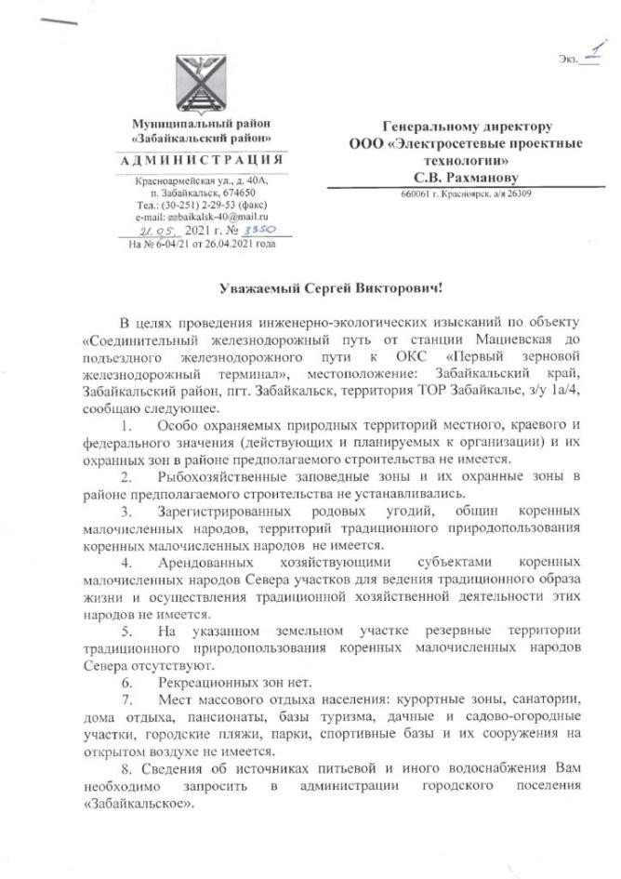

Приложение Г (Об отсутствии особо-охраняемых природных территорий краевого значения)
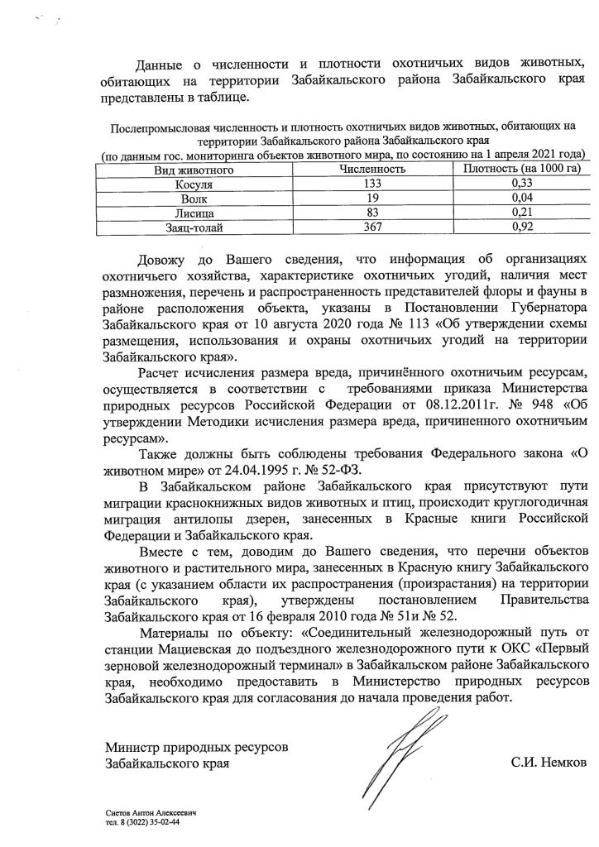

Приложение Д (Об отсутствии сибиреязвенных захоронений)

Приложение Е (О наличии полезных ископаемых)

Приложение Ж (Приказ «О подготовке документации по планировке территории»)

Приложение И (О сведениях для подготовки проекта планировки территории)

Приложение К (Техническое условия ОАО «РЖД»)
